Plan de travail cpa vendredi 19 juin

Lecture :
Lis la page de lecture scannée.
Tu te souviens de ce que tu dois retenir :
On entend le son [g] devant les lettres a, o, u. On entend le son [j] devant les lettes e, i.

Lis les mots suivants :
Une girafe – la gare – une guirlande - la figure – un genou – un pigeon – de l’orangeade – un goéland – une guitare – une bague – un gant – un dragon – l’escargot – une gifle – la langue – le visage – la gymnastique – une tige – un cageot – des gens – un plongeoir – une virgule – un guépard – un gâteau – la fatigue – un plongeoir – la nageoire – nous mangeons – le garage – un gigot – la gorge – les bagages – un gage – le jonglage – la vengeance – gigantesque.

Ecris le mot qui correspond à l’image :
……………………………… | 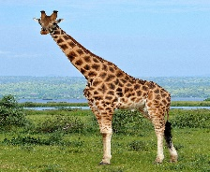  Cette photo par Auteur inconnu est soumise à la licence CC BY-SA
………………………………. | 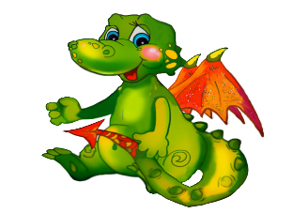  Cette photo par Auteur inconnu est soumise à la licence CC BY-NC-ND
………………………………….. | 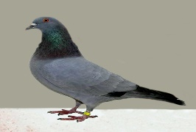  Cette photo par Auteur inconnu est soumise à la licence CC BY-SA
……………………………………. | 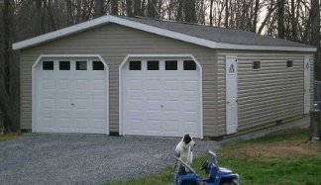  Cette photo par Auteur inconnu est soumise à la licence CC BY-SA

Mathématiques :
Avec l’aide d’un adulte, fais les exercices sur la page scannée « mesurer en centimètres ». Tu as besoin de ta règle.
Faire attention à ce que votre enfant place bien le 0 de la règle pour bien mesurer l’objet.

Calcule :
10 + 70 +10 = … 30 + 10 = …
70 + 10 + 10 = … 40 + 30 = …
50 + 30 + 10 = … 20 + 30 + 30 = …

Complète :
30 + … = 100 10 + … = 90 90 +4 = …
30 + … = 70 20 + 50 = … 90 + 3 = …
40 + 40 = … 70 + …= 90 90 + 9 = …

Dictée de nombres : Utiliser le tableau des nombres si votre enfant a du mal à écrire les nombres
55 – 89 – 59 – 40 - 60 – 34 – 28 – 81 – 47 – 78 – 74 – 85 – 66.

Entoure le plus grand nombre.
Calcul mental :
90 - 80 = … 70 - 10 = … 100 – 50 = …
90 – 70 =… 60 - 20 = … 70 – 10 = …

Retrouve le nombre
Je suis juste avant 101 : …
Je suis entre 49 et 51 : …
Je suis juste après 60 : …

Calcule :
78 – 8 = … 49 – 40 = …
67 – 7 = … 36 – 30 = …
33 – 3 = ¨… 16 – 10 = …

Ajoute toujours 1
78 – 79 – … - …- … - ... - …. - ….- ….-…

Enlève toujours 1
88 – 87 – 86 - … - … - … - ... - … - …- …

Ajoute toujours 10
45 – 55 – 65 - … - … - … - …- …- …- …- …

Repère les doubles. Calcule.

7 + 3 + 7 + 3 = 7 + 7 + 3 + 3 = 14 + 6 = …
5 + 7 + 5 + 7 =_______________________________
2 + 8 + 6 + 8 = _____________________________
9 + 5 + 9 = ___________________________
1 + 7 + 1 + 7 =___________________________
6 + 6 + 4 = ____________________________

Bravo ! Tu as bien travaillé !
Cette photo par Auteur inconnu est soumise à la licence CC BY-SA
Cette photo par Auteur inconnu est soumise à la licence CC BY-SA

